Rootsi transpordiameti   
seaduste kogu Transportstyrelsens logotyp.

**Rootsi transpordiamet**

Rootsi transpordiameti üldised nõuanded erandite kohta pikkade sõidukite, liidendsõidukite ja pikkade jagamatute veoste puhul;

Vastu võetud 5 april 2024

TSFS 2024:17

Avaldatud  
19 aprill 2024

MAANTEELIIKLUS

Rootsi transpordiamet võtab vastu[1] järgmise üldise nõuande.

Üldsätted

1 See üldine nõuanne käsitleb selliste taotluste läbivaatamist, mille eesmärk on teha erandeid sõidukite või liidendsõidukite pikkust käsitlevatest sätetest maanteeliikluse korralduse (1998:1276) 4. peatüki 17. jao esimese lõigu esimeses lauses ja kohalikes liikluseeskirjades vastavalt nimetatud määruse 10. peatüki 1. jao teise lõigu punktile 20, mis käsitleb üle 24,0 meetri pikkusi sõidukeid või liidendsõidukeid.

2 Maanteeliikluse korralduse (1998:1276) 13. peatüki punktid 3–5 sisaldavad sätteid, mis lubavad asutustel läbi vaadata liikluseeskirjadest erandite tegemise taotlused ja tingimused, mille alusel võib erandeid teha.

3 Rootsi transpordiameti määrused ja üldised nõuanded (TSFS 2023:37) pikkade jagamatute veoste kohta sisaldavad sätteid erandite kohta, mida kohaldatakse pikkade jagamatute veoste suhtes, mille maksimaalne pikkus on 30,0 meetrit.

### Mõisted

4 Käesolevas üldises nõuandes kasutatakse järgmisi mõisteid:

|  |  |
| --- | --- |
| *külgmised tuled* | tuled, mis kiirgavad küljele oranžkollast valgust; |
| *külgmine helkur* | helkur, mis peegeldab valgustatult küljele oranžkollast valgust. |

Muudel selles üldises nõuandes kasutatud mõistetel on sama tähendus nagu juhilubade seaduses (1998:488), maanteeliikluse määratluste seaduses (2001:559), maanteevedude saatjate sertifitseerimise seaduses (2004:1167), maanteeliikluse korralduses (1998:1276) ja maanteeliikluse määratlusi käsitlevas korralduses (2001:651).

Erandi tegemise tingimused

Marsruuditõend

5 Kui autorongi pikkus ületab 35,0 meetrit, peab taotleja lisama kirjelduse, mis võimaldab marsruuti kontrollida (marsruuditõend). Marsruut ja võimalikud takistused teel peaksid olema kirjeldusest selgesti arusaadavad.

### Pikad sõidukid ja pikkade koormate transport

6 Erandeid sõidukile või tühimassiga autorongile tuleks lubada ainult siis, kui selle pikkus ületab 24,0 meetrit, sest see on spetsiaalselt kohandatud pikkade jagamatute koormate veoks.

7 Kui maksimaalset pikkust ületatakse veose tõttu, ei tohiks erandit teha, kui saab kasutada teist sõidukit või autorongi ning seega saab kogupikkust oluliselt vähendada.

8 Erandeid veokoormustele, mis ulatuvad autorongi viimase telje keskpunktist rohkem kui 5,0 meetri kaugusele, tuleks lubada ainult juhul, kui autorongi pikkus on üle 35,0 meetri. Mõistet „viimase telje keskpunktist rohkem kui 5,0 meetri kaugusel“ on kujutatud lisa joonisel 1.

### Konsulteerimine

Teehalduse eest vastutavad asutused

9 Enne erandi üle otsustamist tuleks teistele teehalduse eest vastutavatele asutustele, keda erand puudutab, anda võimalus selle asja kohta märkusi esitada.

#### Rootsi politseiamet

10 Kui autorongi pikkus ületab 35,0 meetrit, tuleks Rootsi politseiametile anda võimalus kommenteerida, kas erandit saab teha ilma liiklusohutust ohustamata või märkimisväärseid ebamugavusi põhjustamata.

#### Asutused, kes väljastavad kohalikke liikluseeskirju

11 Enne, kui tehakse erand kohaliku liikluseeskirja kohaldamisest koos eriliste liikluseeskirjade kohaldamisega, mis piiravad mootorsõidukite, liidendsõidukite või koormate laiust või pikkust, nii nagu ei ole lubatud maanteeliikluse korralduse (1998:1276) 4. peatüki §-des 15, 17 ja 17a, tuleks konsulteerida määruse väljastanud asutusega.

#### Raudtee- või trammitee haldajad

12 Kui vedu peab ületama raudtee või trammi raudteeületuskoha ja veeremirongi pikkus ületab 35,0 meetrit, tuleks raudtee- või trammitee haldajale anda võimalus esitada märkusi enne erandi tegemist.

Veo kehtivusaeg ja kestus

Kehtivusaeg

13 Kui erand tehakse ühe reisi jaoks, tuleks kehtivusaeg tavaliselt kindlaks määrata nii, et reis toimuks ühe kuu jooksul. Kui erand puudutab mitut reisi, ei tohiks kehtivusaeg ületada viit aastat.

### Transpordi kestus

14 Kui pikkus ületab 30,0 meetrit, ei tohiks maanteeliikluse korralduse (1998:1276) 13. peatüki §-i 3 kohast erandit teha:

– kus võib eeldada suurt liiklust, näiteks tipptunnil suurtes linnastutes ja nendega piirnevatel aladel, suurtel kohalikel üritustel ja osadel päevadel, mis on seotud suurte pühadega, nagu lihavõtted, jaanipäev ja jõulud; või

– reiside jaoks pimedas esmaspäevast reedeni, kell 6.00–9.00 ja 15.00–20.00.

Otsuse tingimused

15 Otsused peaksid olema tingimuslikud, näiteks:

– enne sõidu algust veendub juht, et marsruut on läbitav, võttes arvesse teetöid, vertikaalseid ja külgmisi takistusi ning muid sarnaseid prognoositavaid asjaolusid;

– vedu ei toimu, kui nähtavus on ilmastikutingimuste, nagu tihe udu, tugev lumesadu või valgedus, tõttu oluliselt vähenenud; ja

– vastavus punkti 19–28 kohastele märgistus- ja hoiatustulelaternate nõuetele.

16 Transpordis, kus veduk ja haagis on ühendatud vahekoormusega, tuleks lisaks punktile 15 kohaldada punktides 29–32 sätestatud tingimusi.

17 Reiside puhul, mille korral autorongi pikkus on üle 30,0 meetri, kuid mitte pikem kui 35,0 meetrit, tuleks lisaks punktile 15 kohaldada punktis 33–43 sätestatud tingimusi.

18 Reiside puhul, mille korral autorongi pikkus on üle 35,0 meetri, tuleks otsuse suhtes lisaks punktile 15 kohaldada punktides 33–45 sätestatud tingimusi.

### Märgistus

19 Punktides 20, 23–24, 27 ja 29 sätestatud ulatuses on üle 24,0 meetri pikkused sõidukid või liidendsõidukid varustatud hoiatustulelaternatega ja märgistatud muude laternate, pikkusemärgistuse märgiste, hoiatusmärkide ja helkuritega.

Märgid, lambid ja helkurid on sellises seisukorras, et need on teistele liiklejatele märgatavad ja arusaadavad. Pikkuse tähistamise märgid on tagant selgelt nähtavad ning hoiatusmärgid on esi- ja tagaküljelt selgelt nähtavad.

Hoiatusmärgid on liikumise ajal valgustatud öösel, hämaruses või koidikul ja muul viisil, kui ilm või muud asjaolud seda nõuavad.

#### Pikkuse tähised

20 Autorongi taga väljaulatuvad koormad on märgistatud ühe või mitme pikkusmärgiga, mis asuvad koorma tagumisel piirjoonel.

Märgid on tavaliselt paigutatud sõiduteest kuni 2,0 meetri kõrgusele.

21 Märgid

1. on vaheldumisi punaste ja valgete väljadega nurgaga 45–60 $°$ ja laiusega 7–10 sentimeetrit;

2. sama laiad väljad, välja arvatud äärepoolseimad väljad ning

3. on E-märgistatud vastavalt Euroopa Majanduskomisjoni eeskirjadele 104 või 150.

22 Märgid on järgmises suuruses.

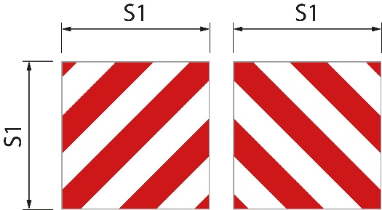S1 on vähemalt 0,42 meetrit (joonis 1). Laiuse ja kõrguse suhe on 1 : 1.

Joonis 1

Kui kasutatakse ainult ühte märki, peavad diagonaalväljad asuma veosega pikisuunas vasakule allapoole. Kui kasutatakse rohkem kui ühte märki, peavad diagonaalväljad asuma üksteisest väljapoole ja allapoole.

#### Laternad ja helkurid

23 Koormad, mis ulatuvad sõiduki või autorongi tagant välja, on tähistatud liikudes öösel, õhtuhämaruses või koidikul ja muul juhul, kui ilm või muud asjaolud seda nõuavad, vähemalt ühe laterna ja helkuriga. Märgistus tehakse koorma tagumisel piirjoonel ühe sõidusuunale vastupidise punase laterna ja punase helkuriga.

Laterna valgustugevus on selline, et see on selgelt nähtav 300 meetri kaugusel.

#### Hoiatusmärgid

24 Sõiduk või liidendsõiduk on märgistatud esi- ja tagaküljel hoiatusmärkidega.

Eessuunaline märk peab asuma tuuleklaasi alumise serva all või märgi alumise serva all kuni 2,0 meetri kõrgusel sõidureast.

25 Märgid on järgmised:

1. kollane valgustpeegeldav põhivärv;

2. luminofoorpunane ääris laiusega 5,5 sentimeetrit; ja

3. tekst Tratexsvarti fondis teksti suurusega 0,17 meetrit.

26 Märgid on järgmiste suurustega.

|  |  |  |
| --- | --- | --- |
| Ühe reaga märgid | Joonis 1 | S1 on vähemalt 1,2 meetrit ja S2 vähemalt 0,4 meetrit. Laiuse ja kõrguse suhe on 3 : 1 |
| Kahe reaga märgid | Joonis 2 | S1 on vähemalt 0,6 meetrit ja S2 vähemalt 0,5 meetrit. |

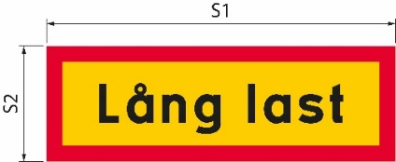Kui märgi suurust suurendatakse, suurenevad vastavalt ka teksti suurus ja piiri laius.

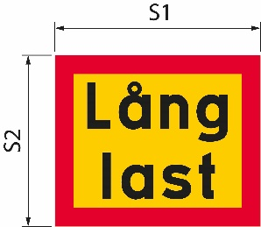Joonis 1

Joonis 2

|  |  |
| --- | --- |
| Lång last | Pikk veos |

### Hoiatustuled

27 Sõiduk või liidendsõiduk on varustatud vähemalt ühe hoiatustulelaternaga.

28 Hoiatustulelatern lülitatakse sisse sõites öisel ajal, hämaruses või koidikul. ja muul juhul, kui seda nõuavad ilm või muud asjaolud. Päevavalguses liikudes lülitatakse hoiatustulelatern sisse ainult siis, kui autorong tungib teistele liiklusradadele.

Vahekoormuste erimärgistus

29 Kui veduk ja haagis on ühendatud ühise koormaga, märgistatakse vahekoormus külgmiste ääretulelaternate ja külgmiste markerite helkuritega, mis vastavad sõidukikorralduse (2009:211) alusel välja antud eeskirjade nõuetele.

30 Laternad ja helkurid asuvad koormuse esiserva taga mitte kaugemal kui 2,0 meetrit. Samal küljel asuvate tulede ja helkurite vaheline kaugus ei tohi ületada 6,0 meetrit. Kõige tagumised laternad ja helkurid asuvad koormuse tagaosas, kui need näitavad sõiduki taha (lisa joonis 2).

31 Laternad asuvad 0,35–1,5 meetri kõrgusel sõidutee kohal. Kui koorma konstruktsioon sellist paigutust välistab, asuvad laternad vähem kui 0,35 meetrit sõiduteest kõrgemal või üle 1,5 meetri, kuid mitte üle 2,1 meetri sõidutee kohal.

32 Helkurid asuvad 0,35–0,9 meetri kõrgusel sõidutee kohal. Kui koormuse konstruktsioon sellist paigutust takistab, asetatakse helkurid nii, et need on:

– vähem kui 0,35 meetrit sõidutee kohal; või

– kõrgusel üle 0,9 m, kuid mitte üle 1,2 meetri, või kui helkurid on ühendatud laternatega, siis mitte üle 1,5 meetri sõidutee kohal.

Lisatingimused sõitudele autorongiga, mille pikkus on üle 30,0 meetri

Juhitavad teljed

33 Vähemalt üks haagise telg on juhitav.

### Hoiatussõiduk

34 Ohuhoiatussõiduk hoiatab teisi liiklejaid pika autorongi eest.

Ohuhoiatussõiduk sõidab autorongi taga teedel, mille sõidurajad on eraldatud eraldusseadme, kesktõkke või samaväärse seadmega. Kui sõidurajad ei ole füüsiliselt eraldatud, sõidab see autorongi ees.

Ohuhoiatussõiduki ja transpordisõiduki vaheline kaugus on ligikaudu 200 meetrit, välja arvatud hoonestatud aladel. Asulates on vahemaa lühem.

35 Ohuhoiatussõiduk hoiatab maksimaalselt kolme sõiduki või liidendsõiduki eest.

36 Ohuhoiatussõiduk on sõiduauto või veoauto, mille kogumass ei ületa 4,5 tonni. Sõidukil ei ole ühendatud sõidukit.

#### Juhiluba

37 Hoiatussõiduki juhil on C1- või C-kategooria juhiluba.

#### Hoiatusmärgid

38 Ohuhoiatussõiduk on märgistatud hoiatusmärkidega. Märgid asuvad tuuleklaasi ülemisest servast kõrgemal ning on selgelt nähtavad nii esi- kui tagaosast. Tähised on sellises seisukorras, et need on teistele liiklejatele märgatavad ja arusaadavad. Liikudes öösel, hämaruses või koidikul ja muul juhul, kui ilm või muud asjaolud seda nõuavad, on hoiatusmärgid valgustatud.

39 Märgid on järgmised:

1. kollane valgustpeegeldav põhivärv;

2. luminofoorpunane ääris laiusega 5,5 sentimeetrit; ja

3. tekst Tratexsvarti fondis teksti suurusega 0,17 meetrit.

40 Märgid on järgmises suuruses.

S1 on vähemalt 1,2 meetrit ja S2 vähemalt 0,4 meetrit (joonis 1). Laiuse ja kõrguse suhe on 3 : 1.

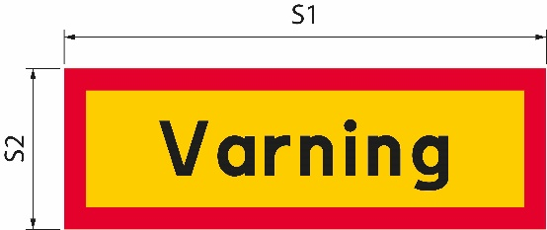Kui märgi suurust suurendatakse, suurenevad vastavalt ka teksti suurus ja piiri laius.

Joonis 1

|  |  |
| --- | --- |
| Varning | Hoiatus |

#### Hoiatustuled

41 Ohuhoiatussõiduk on varustatud vähemalt ühe hoiatustulelaternaga.

42 Hoiatustulelatern lülitatakse sisse sõites öisel ajal, hämaruses või koidikul. ja muul juhul, kui seda nõuavad ilm või muud asjaolud. Päevavalguses liikudes lülitatakse hoiatustulelatern sisse ainult siis, kui pikk autorong tungib vastutuleva liiklusega sõiduradadele.

### Ohuhoiatussõiduki ja pika autorongi vaheline side

43 Ohuhoiatussõidukis ja pikas autorongis olevad juhid saavad omavahel suhelda raadio- või mobiiltelefoniühenduse kaudu. Juhid saavad omavahel suhelda keeles, mida mõlemad mõistavad.

Lisatingimused sõitudele autorongiga, mille pikkus on üle 35,0 meetri

**44**Transpordisõidukit saadab maanteetranspordi saatemeeskond või politseiametnik. Kui transpordisõidukit peab saatma politsei, peaks otsus sisaldama juhist, et Rootsi politseiametiga võetakse ühendust vähemalt üks nädal enne kavandatavat vedu.

45 Transpordisõiduki juht tagab raadio- või telefoniühenduse ohuhoiatussõiduki juhi, maanteeveo saatemeeskonna või eskortiva politseiga. Nad suhtlevad üksteisega keeles, millest nad kõik aru saavad.

___________

See üldine nõuanne asendab Rootsi maanteeameti üldise nõuande (VVFS 2004:142) erandite kohta sõidukite või liidendsõidukite pikkuse kohta ning Rootsi transpordiameti üldise soovituse (TSFS 2009:62) pikkade sõidukitega tehtavate reiside erandite kohta.

Rootsi Transpordiameti nimel  
  
JONAS BJELFVENSTAM  
 Pär Ekström  
 (maantee ja raudtee)

Väljaandja: Kristina Nilsson, Rootsi Transpordiamet, Norrköping ISSN 2000-1975

Lisa

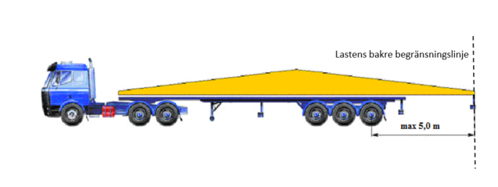Joonis 1. Selgitus selle kohta, mida tähendab tagumise telje keskpunktist rohkem kui 5,0 meetrit tagapool ja veose tagumine piirjoon.

|  |  |
| --- | --- |
| Lastens bakre begränsningslinje | Veose tagumine piirjoon |

Joonis 2. Külgmiste ääretulelaternate ja külgmiste markerite helkurite asukoha selgitus vahepealsel koormal ja sõiduki tagaküljel, kui veduk ja haagis on ühendatud ühise koormaga.

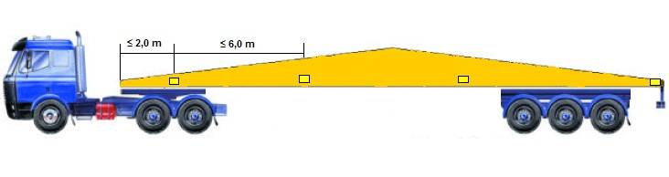

1. Vt Euroopa Parlamendi ja nõukogu 9. septembri 2015. aasta direktiivi (EL) 2015/1535, millega nähakse ette tehnilistest eeskirjadest ning infoühiskonna teenuste eeskirjadest teatamise kord.